**Методическая разработка мероприятия, посвященная воспитанию**

**семейных ценностей «В поисках семейных ценностей»**

**Разработал: классный руководитель МКОУ «Алкинская ООШ»**

**Чернуха Елена Григорьевна**

**Пояснительная записка**

|  |  |
| --- | --- |
| **1.Актуальность** | 1.1. В соответствии с указом президента Российской Федерации №875 от 22 ноября 2023 года, 2024 год объявлен годом семьи, с целью сохранения семейных традиционных ценностей.  Форма мероприятия – квест-игра «В поисках семейных ценностей», которое подразумевает участие команд, состоящее не менее чем из 6 человек.. |
|  | 1.2. Квест – игра «В поисках семейных ценностей» проводится по 7 станциям, задания на станциях раскрывают основные семейные ценности: «Любовь», «Верность», «Уважение», «Взаимопонимание», «Поддержка», именно эти ценности являются основой счастливой и крепкой семьи. А крепкая семья – это залог стабильности и процветания общества. |
|  | 1.3. На каждой станции участников будут ждать увлекательные задания, на которых им будет необходимо проявить свои знания, смекалку, эрудицию, ловкость, память, фантазию, воображение. |
| **2. Ценностные основы о целевые установки** | 2.1. Данное мероприятие позволит углубить знания обучающихся о таких базовых национальных ценностях как:   * **патриотизм** — любовь к России, к своему народу, к своей малой родине; * **социальная солидарность** —доверие к людям, справедливость, милосердие, честь, достоинство; * **семья** — любовь и верность, здоровье, достаток, уважение к родителям, забота о старших и младших, забота о продолжении рода; * **труд и творчество** — уважение к труду, творчество и созидание, целеустремлённость и настойчивость; * **человечество** — мир во всём мире, многообразие культур и народов. |
|  | 2.2. Квест – игра будет способствовать приобретению учащимися опыта социальной деятельности, через приобщение детей к возрождению и поддержке семейных традиций и семейных ценностей.  Именно поддержка семьи и традиционных семейных ценностей провозглашены в программно-стратегических документах по содержанию воспитательной деятельности в образовательных учреждениях. |
|  | 2.3. **Цель мероприятия:** пропаганда традиционных семейных ценностей, популяризация института семьи.  **Задачи:**  ***Образовательная*:** расширить знания о семье, о нравственном отношении к семейным ценностям, о ближнем окружении, учить разбираться в родственных связях, проявлять заботу о родных людях.  -***Воспитательная*:** воспитывать уважительное отношение к семье и семейным традициям.  -***Развивающая*:**развивать творческие способности детей, познавательную активность, навык работы в группе.  **Планируемые результаты:**  **Личностные:**   * осознание себя как части семьи, общества; * развитие самостоятельности; * развитие навыков сотрудничества со сверстниками в разных игровых ситуациях.   **Метапредметные:**  ***Регулятивные:***   * развивать умение работать в группе, * умения выбирать действия в соответствии с поставленной задачей, * выдвигать версии, выбирать средства достижения цели в группе и индивидуально.   ***Познавательные:***  - освоение способов решения проблем творческого и поискового характера.  ***Коммуникативные:***   * развитие коммуникативной культуры учащихся; * выражать свои мысли и идеи, обсуждать в рабочей группе информацию. |
| **3.Адресность** | 3.1. Мероприятие разработано для обучающихся 4, 5 классов.  3.2. Задания по станциям предполагают смену различных видов деятельности:  - познавательная станция «Любимые рядом»; «Родом из детства».  - игровая станция «Мир семьи от «А» до «Я»»;  - спортивная станция «Спортивная»;  - художественная станция «Родом из детства»; «Книгочтей».  - интеллектуальная станция «Семейные ценности», «Семейный досуг».  3.3. При прохождении станции «Родом из детства» дети смогут проявить свои индивидуальные, творческие способности при исполнении песен . |
| **4. Инновационность** | 4.2.- 4.4. При реализации данного мероприятия используются:  - Технологии: игровые, здоворьесберегающие, критического мышления.  - Методы и приёмы:  словесный – беседа, сообщения организаторов на станциях;  творческий – исполнение песен на станции «Родом из детства»;  игровой – составление из слов пословиц о семье, разгадывания филворда и ребусов;  поисковый метод - работа с маршрутными листами, метод проблемной ситуации. |
| **5. Целостность** | 5.1. В организации данного мероприятия соблюдены системность и целостность: четко сформулированы цели и задачи, в соответствии с которыми определяются планируемые результаты.  5.2. Содержание квест - игры соответствует поставленным целям, задания оптимально подобраны для возрастной категории обучающихся. Выбор форм, методов и приемов также подчинен целям мероприятия и направлен на достижение планируемых результатов и обеспечение познавательной активности учеников.  5.3. Реализация дидактических принципов через создание атмосферы творческого сотрудничества, смена видов деятельности создают условия для успешного проведения мероприятия. |
| **6. Ресурсная обеспеченность** | 6.1. Для проведения квеста необходимо: музыкальное оформление, раздаточный и наградной материал (согласно приложениям), мешки, шары, мячи, корзины, ракетки.  6.2. При реализации данного мероприятия планируется привлечение работников ДК, в качестве организаторов станции «Родом из детства».  6.3. Данное мероприятие предполагает привлечение родителей в качестве организаторов станции «Любимые рядом» и «Семейные ценности», а также допускается привлечение родителей в качестве участников – команды родителей. |
| **7. Практическая значимость** | 1. Реализация мероприятия направлена на пропаганду традиционных семейных ценностей и популяризацию института семьи.  2. Данная методическая разработка может быть реализована любым педагогам, т.к она адаптирована для всех условий (содержит весь необходимый раздаточный материал), а также может использоваться классными руководителями по направлению "Духовно-нравственное воспитание" или учителями ОДНКНР 5 классов по теме: Семейные ценности. |

**Сценарий мероприятия**

**Ведущий:**В семейном кругу мы с вами растём!

Основа основ - родительский дом!

В семейном кругу все корни твои!

И в жизнь ты выходишь из семьи!

Ребята, наше мероприятие пройдет в необычной форме, в форме квеста «В поисках семейных ценностей». Квест - это приключение. Для начала я попрошу вас объединится в команды. Делать мы это будем следующим образом. Каждый из вас получил листочек цветной бумаги, на котором написана одна из букв слова СЕМЬЯ. Ваша задача собрать это слово из листочков одинакового цвета. Выберите себе название, связанное с семьей, команды, капитана, который получит маршрутный лист **(Приложение 1).**

Наш квест будет проходить по семи станциям: «Любимые рядом», «Родом из детства», «Спортивная», «Семейные ценности», «Мир семьи от «А» до «Я», «Семейный досуг», «Книгочтей.

После прохождения всех этапов квеста, собираемся здесь для подведения итогов и награждения победителей. Желаю удачи!

**Станция №1**

**«Любимые рядом»**

**Организатор на станции.** Существует три группы родственных связей: 1. непосредственно родственники — родство по крови, 2. свойственники — родство по браку, 3. и, наконец, неродственные связи. Если родители общие — значит, родство кровное. Родственники по крови — это самые близкие люди. В одном поколении ближайшие друг другу люди — это братья и сестры. Самая тесная родственная связь существует между родителями и детьми. Отец, мать, сын, дочь — люди из двух соседних поколений — ближе всех друг другу. Счастливы семьи, в которых бабушки и дедушки помогают растить детей. Нет ничего бескорыстней, чем любовь к внукам. Ну, а сейчас мы узнаем знаете ли, как правильно называть родственников и кто кому кем приходится? Уважаемые участники, вам необходимо ответить на вопросы викторины, за каждый правильный ответ вы получаете один бал.

- сговоривший себе невесту (жених)

- муж дочери или сестры (зять)

- мать деда или бабушки (прабабушка)

- отец мужа (свекор)

- отец жены (тесть)

- родная сестра мужа (золовка)

- жены двух братьев (свояченицы)

- мужья двух сестер (свояки)

- матери жены и мужа (сватьи)

- крестный отец (по отношению к родителям крестника и крестной матери)(кум)

**Станция№2**

**«Роддом из детства»**

**Организатор на станции.**Все мы в детстве любили слушать детские песни, любили песни, которые пели нам наши родители. Сейчас я вам, буду показывать персонажа, а вам предстоит вспомнить и напеть песню, с которым связан данный персонаж **(Приложение 2).** За каждую правильно угаданную песню, вы получаете 1 бал.

|  |  |
| --- | --- |
| C:\Users\Элемент\Downloads\07548059-mamontenok-narisovannyi-16.jpg  **«Песня мамонтенка» из мультфильма «Мама для мамонтенка».**  «Пусть мама услышит, пусть мама придет», – поет бедный мамонтенок, который случайно выжил, оттаяв изо льдов. Он отправляется в плавание на льдине искать свою маму. Эта песня вызывает слезу уже у нескольких поколений. | C:\Users\Элемент\Downloads\45713341-A81C-419B-9063-943372A78064.jpg  **«Колыбельная медведицы» из мультфильма «Умка».**  Это главная советская и русская колыбельная, которую и современные мамы с удовольствием поют детям. «Спят твои соседи белые медведи, спи и ты, усни, малыш . |
| C:\Users\Элемент\Downloads\1695847605_gas-kvas-com-p-kartinki-bremenskie-muzikanti-1.jpg  **«Песня друзей» из мультфильма «Бременские музыканты».**  «Ничего на свете лучше нету, чем бродить друзьям по белу свету». | C:\Users\Элемент\Downloads\zaceper.jpg  **«Голубой вагон» из мультфильма «Старуха Шапокляк».**  Медленно минуты уплывают вдаль, Встречи с ними ты уже не жди. И хотя нам прошлого немного жаль, Лучшее, конечно, - впереди! |
| **C:\Users\Элемент\Downloads\1827693_original.png«Песенка крокодила Гены» из мультфильма «Чебурашка».**  Очень популярна и песенка про день рождения, которую поет крокодил Гена. Он сожалеет, что этот день только раз в году, но, несмотря на дождь и непогоду, у него прекрасное настроение. | C:\Users\Элемент\Downloads\cda5ba4703eca941b408ba95221989ec.jpg  «Расскажи, Снегурочка, где была?» из мультфильма «Ну, погоди!».  Веселая новогодняя песня, которую поют Заяц (Клара Румянова) и Волк (Анатолий Папанов). |
| **C:\Users\Элемент\Downloads\pesnya_oblaka.jpg**  **«Облака – белогривые лошадки» из мультфильма «Трям! Здравствуйте!».**  Три друга спрашивают у облаков, куда те спешат, и просят прокатить их по небу. | **C:\Users\Элемент\Downloads\pesnja_tsarevni_zabavi_multfilm_letuchij_korabl_a_ja_ne_hochu_ne_hochu_po_raschetu_a_ja_po_lubvi_po_lubvi_hochu------.jpg**  **«Песня о мечте» из мультфильма «Летучий корабль».**  «Ах, если бы сбылась моя мечта! Какая жизнь настала бы тогда!». |
| **C:\Users\Элемент\Downloads\3da1d0f0319526ed9e1bcb63e2d7b543.jpeg**  **«Улыбка» из мультфильма «Крошка Енот».**  Каждый маленький ребенок в России знает, что «от улыбки хмурый день светлей» и что нужно поделиться улыбкой и тогда она «не раз еще вернется». | **C:\Users\Элемент\Downloads\1200x675.jpg**  **«Настоящий друг!» («Дружба крепкая не сломается…») из мультфильма «Тимка и Димка».**  Песня о том, каким должен быть настоящий друг, знает каждый. «Друг в беде не бросит, лишнего не спросит». |

**Стация №3**

**«Спортивная»**

**Организатор** предлагает детям конверт, в котором находится разрезанная поговорка «Молодость и здоровье нам в семье подспорье»

Дети собирают поговорку. (1б)

Сейчас мы выясним как ваша семья дружит со спортом. Проводится эстафета.

* бег в мешках; (2б)
* попадание мячом в кольцо; (2б)
* добежать до корзины с шариком между ног и поместить его внутрь без участия рук;(2б)
* перенос воздушного шарика на ракетке от бадминтона через весь зал; (2б)

**Станция №4**

**«Семейные ценности»**

**Организатор на станции.**

**Задание:** Ваша задача из двух предложенных частей составить пословицы о семье. За каждую правильно собранную пословицу – 1 бал **(Приложение 3).**

1. При солнце тепло, а при матери добро.
2. Нет лучшего дружка, чем родная матушка.
3. Дом вести - не бородой трясти.
4. Не нужен клад, когда в семье лад.
5. Семья в куче, не страшны и тучи.
6. Сын мой, а ум свой.
7. Жизнь прекрасна, когда дома мир.
8. Какие корешки, такие и ветки.
9. Когда семья вместе, то и душа на месте.
10. Каковы родители, таковы и детки.

**Станция №5**

**«Мир семьи от «А» до «Я»»**

**Организатор:** вам необходимо в сетке филворда найти как можно больше слов, связанных с тематикой семьи, взаимоотношений в семье, семейных ценностей, за каждое найденное слово 1 бал **(Приложение 4).**

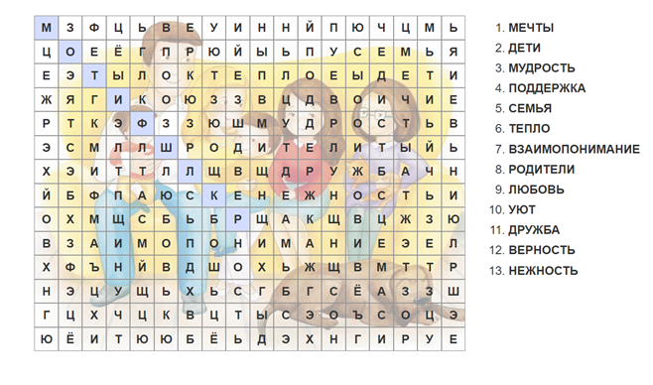

**Станция №6**

**«Семейный досуг»**

**Организатор станции:** все мы знаем, что самый лучший отдых – это отдых, проведенный в кругу семьи. Сейчас вам необходимо разгадать «семейные ребусы», за каждый правильно разгаданный ребус вы получаете 1 бал. **(Приложение 5).**

|  |  |
| --- | --- |
|  | Дочка  Бабушка |
|  | Дочка  Папа |
|  | Брат  Папа |
|  | Дочка  Семья |
|  | Дедушка  Папа |
|  | Мама  Мама |
|  | Дружная семья – печали не знает. |

**Станция №7**

**«Книгочтей»**

**Организатор станции:** одной из любимых семейных традиций является чтение книг. Я тоже хотела почитать вам книжку, но она попалась какая-то бракованная; в ней неправильно напечатали детские стихи. Я сейчас вам буду читать, а ваша задача исправить ошибки.

Достает детскую книгу и читает «переделанные» стихи А.Л. Барто за каждую найденную ошибку 1 балл.

Уронили зайку на пол

Оторвали зайке лапу

Все равно его не брошу

Потому, что он хороший **(мишку)**

Нет напрасно мы решили прокатить моржа в машине

Морж кататься не привык – опрокинул грузовик **(кот)**

Идет осел качается, вздыхает на ходу.

Ой досточка кончается

Сейчас я упаду **(бычок)**

У меня живёт теленок,  
Я сама его пасу.  
Я теленка в сад зелёный  
Рано утром отнесу.  
Он заблудится в саду -  
Я сама его найду  **(козленок)**

**Следующее задание, доскажите слово. За правильно досказанное слово 1б.**

Днем работает она,  
Вечером она — жена,  
Если праздник, она — дама,  
Кто же это? — Моя... **(мама)**

Кто научит гвоздь забить,  
Даст машину порулить  
И подскажет, как быть смелым,  
Сильным, ловким и умелым?  
Все вы знаете, ребята, —  
Это наш любимый... **(папа)**

Кто любить не устает,  
Пироги для нас печет,  
Вкусные оладушки?  
Это наша... **(бабушка)**

Кто всю жизнь работал,  
Окружал заботой  
Внуков, бабушку, детей,  
Уважал простых людей?  
На пенсии уж много лет  
Нестареющий наш... **(дед)**

Кто веселый карапузик —  
Шустро ползает на пузе?  
Удивительный мальчишка —  
Это младший мой... **(братишка)**

Кто любит и меня, и братца,  
Но больше любит наряжаться? —  
Очень модная девчонка —  
Моя старшая... **(сестренка)**

Мамы старшая сестра —  
С виду вовсе не стара,  
С улыбкой спросит: «Как живете?»  
Кто в гости к нам приехал? **(тетя)**

Кто же с маминой сестрой  
Приезжает к нам порой?  
На меня с улыбкой глядя,  
«Здравствуй!» — говорит мне... **(дядя)**

Она лучше всех на свете   
Без неё прожить нельзя   
Есть она у Маши, Паши   
И конечно у меня **(семья)**

Без чего на белом свете  
Взрослым не прожить и детям?  
Кто поддержит вас, друзья?  
Ваша дружная…**(семья)**

Мы — большущая семья,  
Самый младший — это я!  
Сразу нас не перечесть:  
Маня есть и Ваня есть,  
Юра, Шура, Клаша, Даша,  
И Наташа тоже наша.  
Мы по улице идем —  
Говорят, что детский дом.  
Посчитайте поскорей,  
Сколько нас в семье детей? **(8)**

После прохождения все семи станций, участники встречаются на церемонии награждения, где каждой команде вручаются дипломы (с атрибутикой года семьи) и памятные сувениры. Самым активным участникам можно вручить именные сертификаты или благодарственные письма **(Приложение 6).**

|  |  |
| --- | --- |
|  |  |
|  |  |
|  |  |

**Приложение 1**

**Маршрутный лист**

**Команда\_\_\_\_\_\_\_\_\_\_\_\_\_\_\_\_\_\_\_\_\_\_\_\_\_\_\_\_\_\_\_\_\_\_\_\_\_\_\_\_\_\_\_**

|  |  |  |  |
| --- | --- | --- | --- |
| **№** | **Станция** | **Кол-во балов** | **Комментарий организатора станции** |
| 1 | «Любимые рядом» |  |  |
| 2 | «Родом из детства» |  |  |
| 3 | «Спортивная» |  |  |
| 4 | «Семейные ценности» |  |  |
| 5 | «Мир семьи от «А» до «Я» |  |  |
| 6 | «Семейный досуг» |  |  |
| 7 | «Книгочтей» |  |  |
| **Общее кол-во балов:** | |  |  |

**Приложение 2**

|  |
| --- |
|  |
|  |
|  |
|  |
|  |
|  |
|  |
|  |
|  |
|  |

**Приложение 3**

|  |  |
| --- | --- |
| При солнце тепло, … | а при матери добро. |
| Нет лучшего дружка, … | чем родная матушка. |
| Дом вести - | не бородой трясти. |
| Не нужен клад, … | когда в семье лад. |
| Семья в куче, … | не страшны и тучи. |
| Сын мой, … | а ум свой. |
| Жизнь прекрасна, … | когда дома мир. |
| Какие корешки, … | такие и ветки. |
| Когда семья вместе, … | то и душа на месте. |
| Каковы родители, … | таковы и детки. |

**Приложение 4**

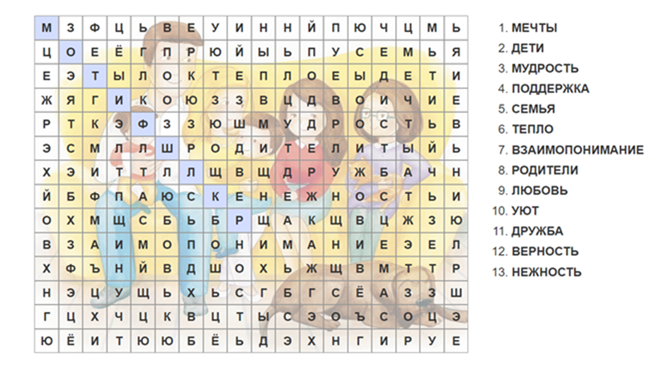

**Приложение 5**

